Name __________________________________________ Datum __________________ Klasse: Deutsch III
Close Reading: Keine Ferien! Wir müssen jobben!
- Word Splash: Lies die Wörter unter. Mach eine Voraussage. Worüber ist die kurze Geschichte ,Keine Ferien, Wir Müssen Jobben?” 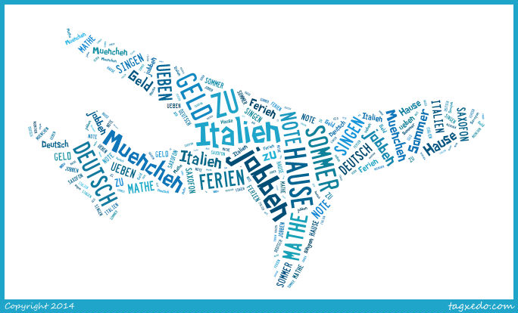

Prediction: _________________________________________________________________________________

- Schlüsselwörter: Every text has key words that help you identify the meaning of other words. Read these four sentences taken from the text that you are about to read. Use your context clues to determine the meaning of the underlined words.
- Die Nadine möchte gern nach Italien fahren. Sie möchte dort schwimmen und in der Sonne liegen. Aber sie muss zu Hause bleiben.
- Nadine arbeitet als Rettungsschwimmerin, weil sie gut schwimmen kann.
- Max findet Computerspiele interessant. Aber jetzt muss er zu Hause bleiben, weil er für Englisch und Mathe lernen muss.
- „Hansi, dein Lied ist sehr schön, aber du singst Lieder nicht sehr gut.“

- Reading: Follow the text as the teacher reads aloud.
- Fragen:
- Was ist die Hauptidee (main idea) des Texts?
- Complete each sentence using the text:
- Nadine will ________________________________________________________________ aber sie muss ___________________________________________________________________
- Mark will ________________________________________________________________________
aber er muss _____________________________________________________________
- Flori will ______________________________________________________________________ aber er muss _____________________________________________________________
- Max will _______________________________________________________________________ aber er muss _____________________________________________________________
- Julia will _______________________________________________________________________ aber sie muss ____________________________________________________________
- Gerd will _______________________________________________________________________ aber er muss _____________________________________________________________
- Übungen
- Welches Wort passt in die Lücke: Complete Activity 2 on page 55.
1.
2.
3.
4.
5.
6.
7.
8.
9.
10.

- Was machen diese Schüler? Complete Activity 3 on pages 55-56.
Nadine:
1.
2.
3.
4.
5.
Mark
1.
2.
3.
4.
5.
Max
1.
2.
3.
4.
5.
Julia
1.
2.
3.
4.
5.
Gerd
1.
2.
3.
4.
5.

- Musst du in den Ferien jobben? Was musst du tun? Schreib eine Absatz (paragraph) auf Deutsch und erzähl was du in den Ferien tun musst.
_______________________________________________________________________________________________________________________________________________________________________________________________________________________________________________________________________________________________________________________________________________________________________________________________________________________________________________________________________________________________________________________________________________________________________________________

